Qu'a un secret le mineta

Dens le gran sala de le bòrda, le Mineta qu'arrona. 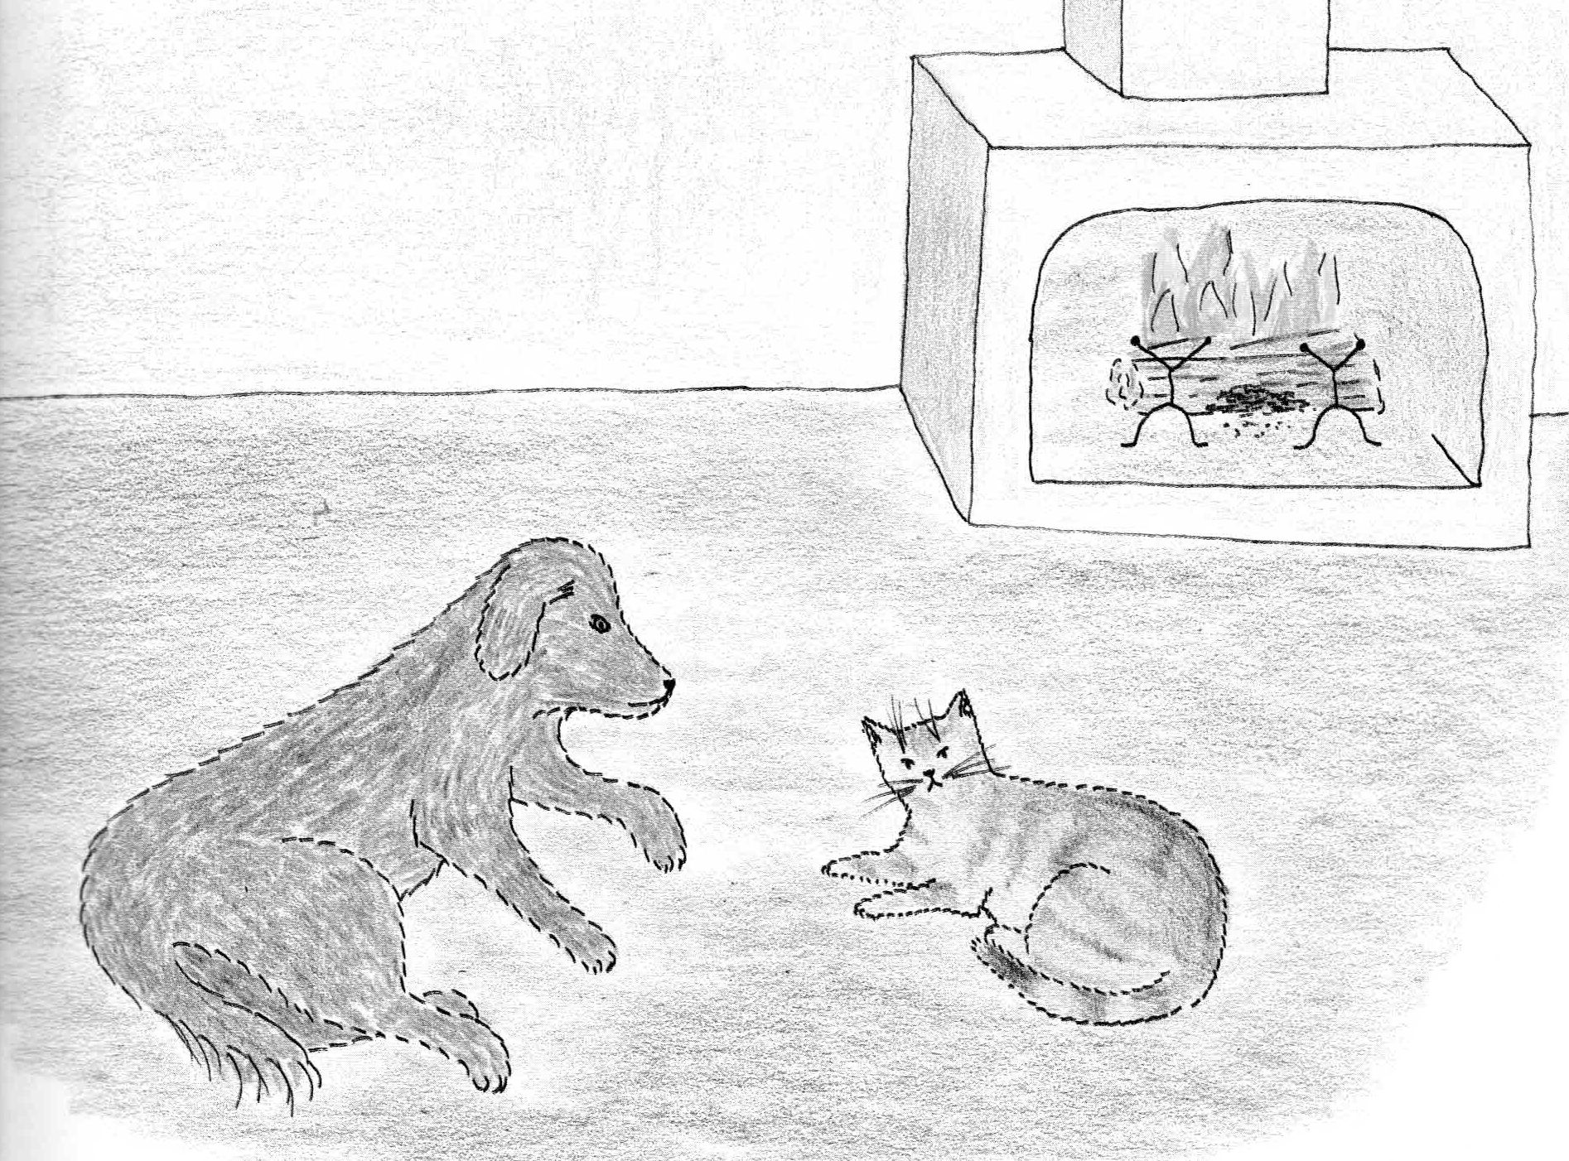
Gèir, enqüèra, que damorèva en un ostalòt de pèiras, còr·hens le seuva, en çò deu buscassèr.
Un paisan qui'u hadè vesita, decidit de se le har seguir a soa casi entà que cacèssi les soritz.
Aquí lo Medòr, lo can de l'ostau, tot contènt de's trobar uu' amiga, que l'arculhot dab gai.
— Que't vau har vesitar l'ostalada, ce li dishot. Començam per le cort deu bestiar.
Lavetz, lo Medòr que li presentèt les tres vacas dont, tranquilòt, l'espièren, shetz mudar briga, en bèth contunar d'arromegar tot toishau.
Qu'estot hòrt estonada le Mineta.
Era, tan lengassuda, que'n damorèt tota esmudida.
Tan gròssas bèstias, jamèi, non jamèi ne n'avè pas vist.
Mès çò dont le divertit mèi, qu'estoren los pòrcs dab lo son mus tostemps enqueherit de quauqua bròja.
Que preferèt, fin finau, los mautons de le blanca lanada ; qu'esvitèt prudentament le craba qui le miacèva de sas còrnas.
— Quau malacarosa ! ce dishot.
En tot passar davant lo poralhèr, le Mineta qu'auré plan sautat suus poricòts mès qu'arribèren les garias e lo hasan enmaliciat adarron.
Le Mineta que's hit enlà.
— Avisa-t'i, ce li dishot lo Medòr, les poras que van aparar le soa poricada.
— Qu'es vertat, ce respon le Mineta, desencusa-me, que'm hèi dòu.
N'i èi pas pensat.
Pròishe d'aquí, lo guit que's dindoleja sus l'erbeta.
— Ne t'aprèssis pas, ce dishot lo Medòr en tot arreténer le Mineta qui, un còp de mèi, s'aprestèva a sautar.
Se tornèt desencusar, mès vertat que les urpas li hadèn prudèra.
De tota manièra lo guit prudènt que s'èra escapat entau clòt d'aiga, e qu'espièva le Mineta de haut dab un èrt escarniau.
— Ací, ne'm viràs pas cercar. A le gatonalha, ne li agrada pas l'aiga, ce's trufèt lo guit, mès qu'espèri egau que seram lèu amics tots dus.
Que hit coneishença le Mineta dab un ligòt d'aucas qui li passèren davant en tot har le glòria.
— Be son pas agradivas, ce dishot era.
— Ne te hècis pas chepic, ce responot lo Medòr, que cau que cadun s'acostumi a le toa preséncia e, s'ès brava, seràs lèu adoptada.
Qu'es aquò qui s'escadot.
Le Mimina, le mamà e lo Miron, lo gat sauvatge, lo papà, damorats en le gran seuva, ne'us a pas oblidats, mès egau, dens le soa navèra damorança, que s'i platz.
Deu jorn qu'arribèt, nada soritz ne s'es avisada a puntejar lo mus.
— Qu'es bona gata, ce ditz le paisana.
Lo Medòr que n'es hòrt fièr de le soa amiga.
Que se l'apara, que li a hèit uu' plaçòta dehens le soa panèira e velha amistosament sus era.
Tot qu'auré podut contunar atau mès aquí qu'am le Mineta, un matin, que li dishot :
— Que't vau lèu confiar un gran secret.
Un secret, aquí lo Medòr bròi entrigat e roganhat preu curiosèr.
Un secret...
Tot lo batent deu jorn que viroleja a l'entorn de la soa amiga.
Un secret...
A le fin de le fin, le Mineta que li marmusa en l'aurelha :
— Que vau avéder gatons.
Hòrt susprés qu'es lo Medòr.
Les vesitas deu Mato, lo gat deus vesins, les avè plan arremarcadas, mès n'i avè pas hèit cas.
E atau çò qui arriba. La Mato que serà urós d'apréner le novèla.
Mès eth Medòr, qu'es tot empensat.
Le Mineta que va gatoar. Que s'ic torna díser mantuns còps e ne sap pas enqüèra se se diu regaudir de l'ahar.
Lo moment de le vaduda se hèi pròishe.
Le paisana qu'aprestèt un cuchin lunh deu panèir deu Medòr e le Mineta s'i es estallada.
Ne's passeja pas mèi de cotria dab ith, que se sent estremat lo Medòr.
Que son vaduts Mina, Minet e Minon.
Quèn se hèi tròp pròishe deus gatonets, lo Medòr que's hèi cridar.
Adara le Mineta ne s'interessa pas mèi briga ad ith.
Que da le popa aus tres ninets, los neteja en los lecar cap e camas dab sa lenga rasposa.
Lo cuchin, lo dèisha sonque entà se glapar le bòla de lèit.
Pas mèi nat espiar entau Medòr.
Aqueste qu'es bròi triste e un lèd sentiment que se'u gaha : Gelós qu'es.
Mina, Minet, Minon que començan adara a explorar le cosina e le Mineta que s'i diu har entà'us susvelhar. Sustot que se Mina e Minet e son braves, Minon, ith, n'aubedis pas a le soa mamà.
Dus còps dijà, que s'es escapat de cap a la gran cort en tot entr'aubrir, tot toishau, le pòrta de le cosina shetz que digun n'i hadossi pas cas.
— Dehòra que son milanta perilhs entaus gatonets, que't cau esperar d'estar un chic mèi gran, ce'u crida le Mineta sevèra.
Le Mineta qu'a domandat au Medòr de l'ajudar e de l'avertir se tornèva véder Minon a s'escapar.
— Tè, ce dishot lo Medòr, pensèvi que le Mineta ne s'aperceberé quitament pas mèi qu'èri aquí. Ne vei pas perqué e diurí adara m'aucupar d'aqueth pegòt de Minon e mèi d'aqueths liròis de Mina e Minet quèn n'èi pas lo quite dret de'us apressar. Le Mineta se'us pòt susvelhar tota sola, aus sons gatons.
Qu'èra segur lo Medòr que le Mineta n'avè pas mèi amistosèr entad ith desempús qu'èra engatonada.
Tanben qu'èra partit contar tot aquò au guit. Qu'èra sabeder qu'aqueste ic tornaré díser haut e clar per sos crits a tot lo vesiatge.
Les aucas, les garias, lo hasan apuish le craba, les vacas e los pòrcs tots saurén atau com le Mineta lo tractèva.
Mentretant lo Minon qu'escapèt un còp de mèi a la susvelhança de le soa mair e s'apressèt deu gròs tractor que mièva lo paisan.
Le Mineta se n'apercebot, pitnèt suu Minon qui manquèt se har esglachar e qu'estot era que l'arròda toquèt.
Que le mièren au veterinari a on damorèt mantuns jorns en observacion. Quèn estot assabentat, lo Medòr que sentit uu' vergonhassa a l'envadir cap e tot.
S'èra damorat entà ajudar le Mineta, ne seré pas estada blaçada aquesta.
Que tornèt dens le gran sala e com le gata èra absenta, qu'estallèt los tres gatons dehens lo son panèir e ne'us quitèt pas mèi dinc'au retorn de le Mineta.
— Qu'estori maishant, ce li dishot adara en tot capbaishar.
— Lo qui es maishant, n'es pr'amor qu'es malurós, ce responot le Mineta. Qu'es le mia fauta, t'aurí divut har compréner que tostemps èras lo mon amic mèi car.
Mina, Minet e Minon creishoren hòrt viste devath l'ulh guardaire deu Medòr e de le Mineta qui, tornar, èran vinuts inseparables.
Mès un bèth matin, lo Minon, tostemps dab autant de hardidèr, qu'es partit damorar dens un ostalòt de pèira au mitan de le seuva com lo on vadot le soa mamà.
Aquí qu'es urós, que pòt vagamondejar preus sendèrs.
Le Mina tan doça qu'es estada amiada per uu' vielha dauna qui damòra dens le vila vesia.
— Qu'es tan bròja, ç'a dit le dauna. Soleta que sui, me harà companhia le Mina.
Qu'arronèt le Mina per marcar lo son contentèr.
Lo Minet qu'es tan bon caçaire de soritz com le soa mair e aquò's plan utile dens uu' bòrda dont i a dehens grans a fanegas e lo Minet qu'es estat adoptat per le mèi gran bòrda deu vilatge.
Que n'es hòrt fièr. Quèn se torna trobar sola dab lo Medòr, le Mineta que li ditz :
— Mina, Minet, Minon se'n son anats mès tu e jo damoraram tostemps aquí amassa.
Qu'èm de l'ostau, lo can e lo gat.
— Qu'èi comprés, ce ditz lo Medòr.
Alavetz le Mineta, entau sigond còp se li marmusa a l'aurelha :
— Medòr, que't vau hidar un secret.
E lo Medòr endevinèt que le Mineta esperèva d'auts gatonets.
Mès aqueste còp, que puirà comptar sus lo soa empara. Ith que serà aquí, e camalarg.
